一、需求背景
安徽端到端系统的接口数据经常会出现问题，为了第一时间监测导数据异常以及节省人力的重复操作。需要写个接口自动化测试脚本。

二、系统登录方式
地址：http://120.209.138.232:3012/apps/EndToEnd/
账号密码：vixtel/ Vixtel&232

三、需求设计

3.1 配置文件
配置文件的形式如下图，咱们的接口分为两部分“URL”+“参数”。
配置文件主要是接口参数的设置。
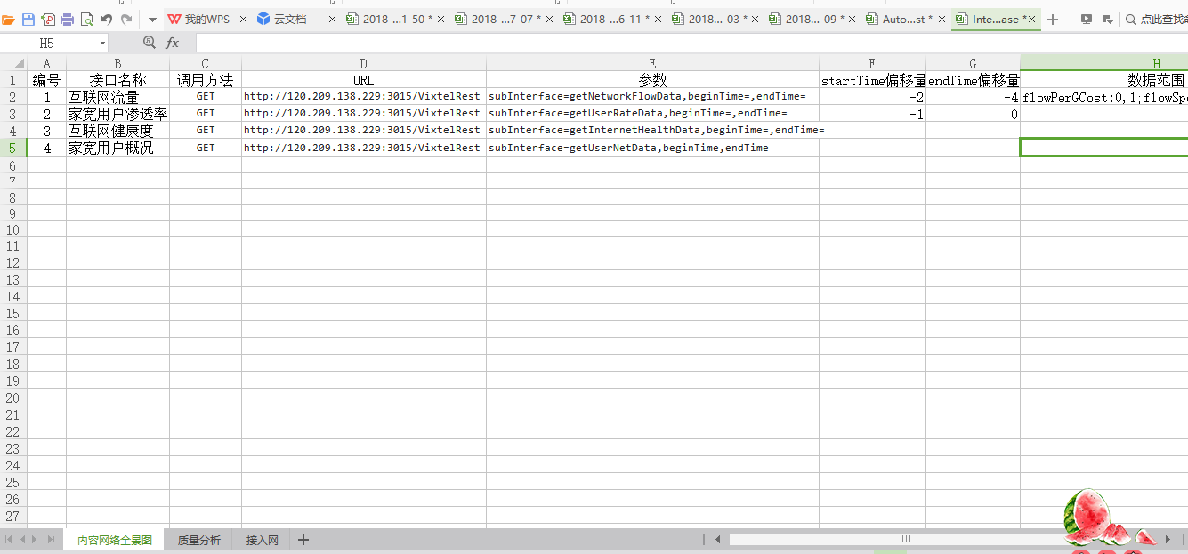
1.各字段的含义
接口名称：这个接口对应系统中的业务名称。
调用方法：接口是http协议，大部分都是get方式（目前咱们也只处理的get的方式）
URL：这里的url是接口数据的存放地址，端口等信息。
参数：请求接口需要传参，参数值不同，请求的接口就不一样。
StartTime偏移量和EndTime偏移量：这里的偏移量分别对应startTime和endTime参数。因为业务需要，可能要取不同时间段的数据，脚本是固定查询当前时间前一天的数据，偏移量可以供使用者灵活改变查询数据的时间段。
数据范围：判断咱们请求的接口数据是否在这个范围内，不在的话，说明接口数据有问题。
注：这里的时间偏移量，以及数据范围根据需要再添加。不添加就不进行判断。
2.接口样例：
http://120.209.138.229:3015/VixtelRest?subInterface=getUserRateData&beginTime=1532530800&endTime=1532617200
在咱们系统上打开开发者选项。请求页面就可以抓包到接口信息。（推荐Google浏览器）
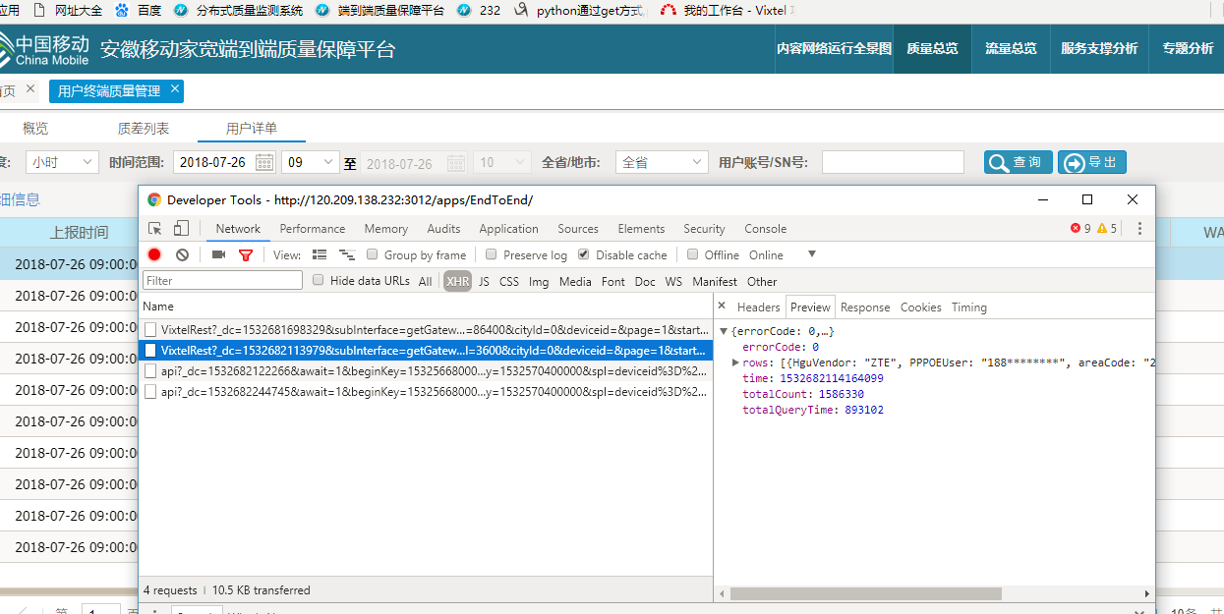

3.2 处理流程
1.根据配置文件给的信息，拼接出接口，进行请求。
2.请求结果分成两个方向
①入到数据库，主要是为了让接口负责人员查明问题的细节。比如咱们测试结果报了某个接口有问题，想看具体的情况，可以去查询数据库里的请求结果。
②进行解析，接口返回结果是json的形式，经过解析才能判断，接口数据是不是有问题。
返回结果样例（不唯一）：{"errorCode":0,"rows":[{"flowPerGCost":2.43,"flowSpeedAvg":3145,"id":1,"inNetFlow":3093.11,"inProvinceFlow":2751.88,"reportTime":1488816000}],"totalQueryTime":479}

3.3优化内容
目前是按照这个设计完成脚本。基本功能已经实现。
现在需要优化一下问题：
- 各个模块封装的类函数不够清晰，要求是函数与业务分离，比如这里封装的函数，换个项目，还一样能用，而不用改大量的内容。
- 各个部分分类清晰。配置文件，Log日志，tools工具（包括读写excel，数据入库，日志函数等），请求和解析函数，输出报表 分别在不同的文件夹。
- 配置文件的优化：
①需要给不同的接口添加超时（超过这个时间，返回错误，不写超时，默认接口自己的超时）。
②数据范围这一块，需表明开区间还是闭区间。
③加入字符串的判断。
④加个接口英文的名称（每个接口还有自己单个的名称）
⑤在配置文件上写明偏移量的含义（增减多少小时的意思）
- 报表的时间这一栏打印到日期的几点几分。
不同的问题可以用不同的颜色区分，比如有的数据是空的，有的数据是不在范围内等。

